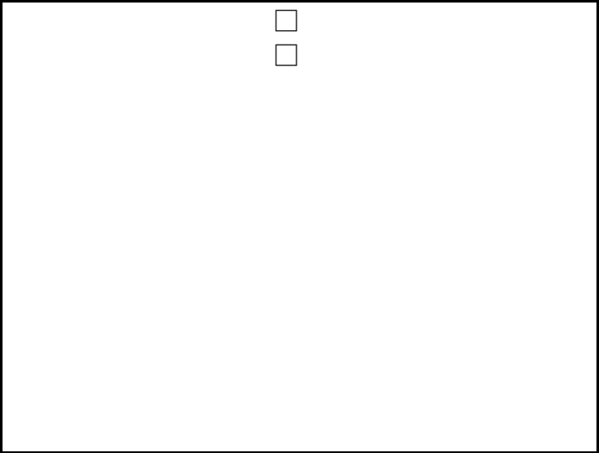

VZOREK MĚLI | VARROÁZY
NA VYŠETŘENÍ: | MORU VČEL. PLODU

jméno a příjmení:

adresa:

kontakt (tel., email):

reg. č. včelaře:

reg. č. stanoviště:

počet včelstev:

číslo vzorku:

datum:
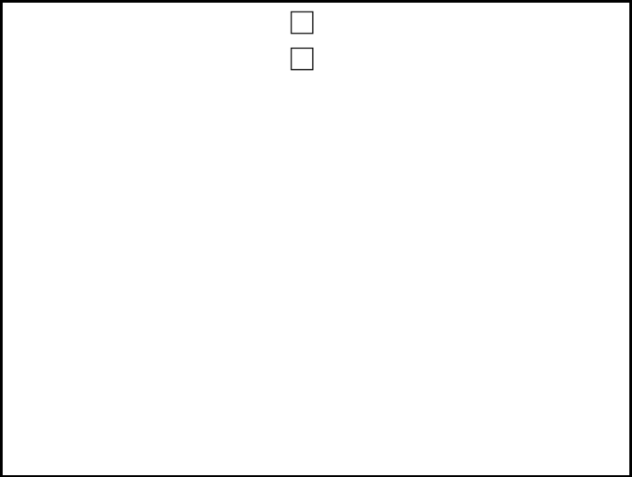

VZOREK MĚLI | VARROÁZY
NA VYŠETŘENÍ: | MORU VČEL. PLODU

jméno a příjmení:

adresa:

kontakt (tel., email):

reg. č. včelaře:

reg. č. stanoviště:

počet včelstev:

číslo vzorku:

datum:

 | VZOREK MĚLI | VARROÁZY
 | NA VYŠETŘENÍ: | MORU VČEL. PLODU
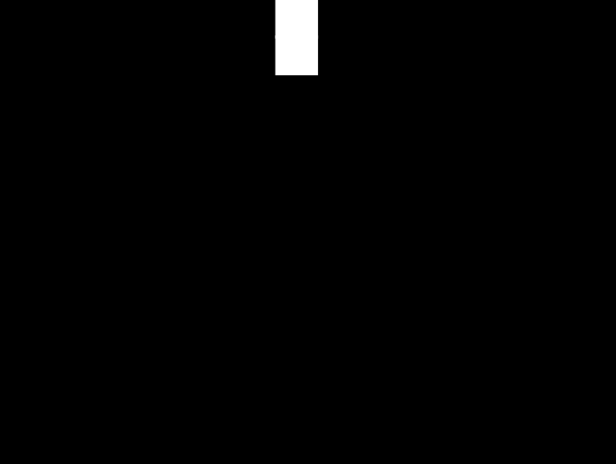
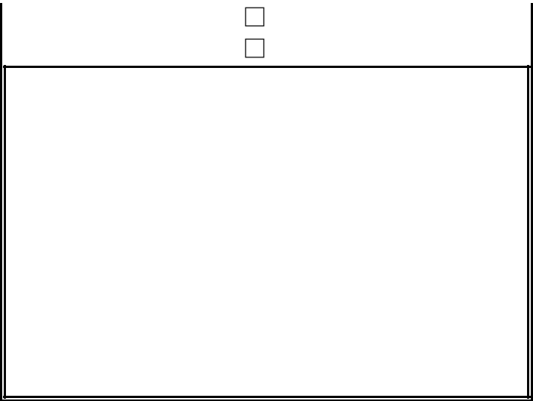

jméno a příjmení:

adresa:

kontakt (tel., email):

reg. č. včelaře:

reg. č. stanoviště:

počet včelstev:

číslo vzorku:

datum:

VZOREK MĚLI | VARROÁZY
NA VYŠETŘENÍ: | MORU VČEL. PLODU
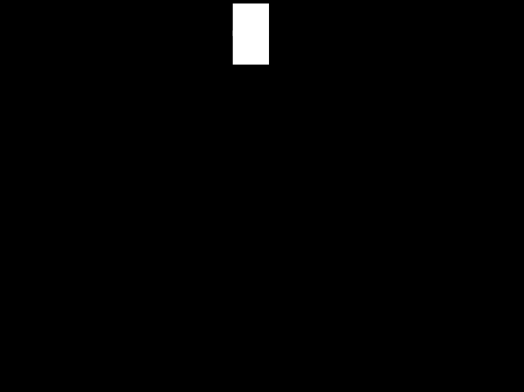
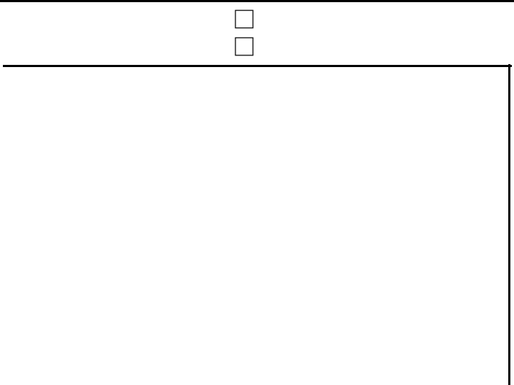

jméno a příjmení:

adresa:

kontakt (tel., email):

reg. č. včelaře:

reg. č. stanoviště:

počet včelstev:

číslo vzorku:

datum:

VZOREK MĚLI | VARROÁZY
NA VYŠETŘENÍ: | MORU VČEL. PLODU


jméno a příjmení:

adresa:

kontakt (tel., email):

reg. č. včelaře:

reg. č. stanoviště:

počet včelstev:

číslo vzorku:

datum:

 | VZOREK MĚLI | VARROÁZY
 | NA VYŠETŘENÍ: | MORU VČEL. PLODU



jméno a příjmení:

adresa:

kontakt (tel., email):

reg. č. včelaře:

reg. č. stanoviště:

počet včelstev:

číslo vzorku:

datum:

